SM3710V
风管式高精度温湿度传感器
说明书

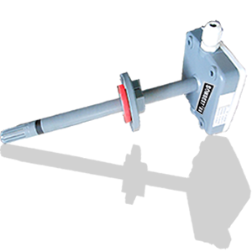

概述
SM3710V温湿度变送器为可远距离传输的温湿度变送器，采用DC0-5V工业通用接口，可直接接入各种显示仪表，实现温湿度监测。
本产品可应用于(1)SMT行业温湿度数据监控 (2) 电子设备厂温湿度数据监控(3) 冷藏库温湿度监测(4) 仓库温湿度监测 (5) 药厂GMP监测系统(6) 环境温湿度监控(7) 电信机房温湿监控 (8) 其它需要监测温湿度的各种场合等。
本产品为新一代温湿度变送器，采用进口数字温度传感器为核心元件，使其具有优越的准确性与长期稳定性。新一代产品具有温度补偿和线性化处理电路。本系列变送器采用一体式探头，可选配多种外置式进口高精度数字温湿度传感器，使现场测量更加灵活多变，可适应多种场合。

技术参数
参数 | 技术指标
温度测量范围 | -30℃~80℃
显示测湿范围 | 0~100%RH
测湿精度 | 3%FDS
供电电源 | DC5-24V
输出接口 | DC0-5V
耗电 | <2W
存储温度 | -30 - 85℃
运行环境： | -30℃～+80℃
外形尺寸 | 90×66×26mm³

接口说明
设备自带两个接口，一个是传感器接口，一个是电压接口。如右图所示：左边为电压输入端，右边为温湿度传感器。

接线说明：

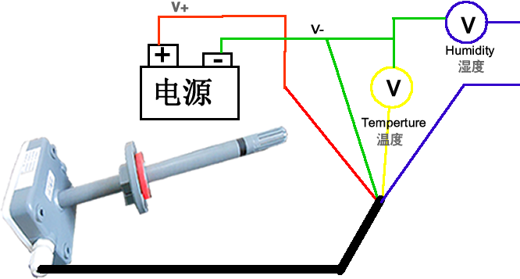
左边电压接口会引出一根0.5米左右的4芯线方便用户测试。本设备温度与湿度电压输出共地，供电电压建议为DC5-24V之间。具体颜色与引脚定义如下表所示：

标号 | 说明 | 线色 | 技术说明
V+ | 供电电源正 | 红色 | DC5-24V输入电压正极
V- | 供电电源负 | 绿色 | DC5-24V输入电压负极
H+ | 湿度输出正 | 黄色 | 湿度DC0-5V对应0-100%RH
T+ | 温度输出正 | 兰色 | 温度DC0-5V对应-30-80℃
本产品采用工业通用的电压信号输出的方式，下图为典型的应用接线示意图。其中V-为电压源及电源的公用脚。V+与V-之间通常在本地接入电源。而V-与H+之间为湿度信号电压输出；V-与T+之间为温度信号电压输出。

使用说明
输出为模拟量，电压分别对应设定的满量程。下面分别介绍电压与具体温度和湿度数值的关系。
本设定的湿度检测量程为0-100%RH，那电压与湿度的关系如下表所示：若，湿度满量程记为HA，读出的电压值为AR,那实际对应的湿度值HR为：
HR=AR*HA/5 ，则常用数据可列表如下：
读出电压值(V) | 读出湿度值(100%RH) | 计算过程
0 | 0 | 0*100/5
1 | 20 | 1*100/5
2 | 40 | 2*100/5
3 | 60 | 3*100/5
4 | 80 | 4*100/5
5 | 100 | 5*100/5
比如设定的温度测量范围为:-30至80℃,那电压与温度的关系如下表所示: 若，温度满量程记为TA，读出的电压值为AR,那实际对应的湿度值TR为：
TR=AR*TA/5-30
读出电压值(V) | 读出温度值(℃) | 计算过程
0 | -30 | 0*110/5-30
1 | -8 | 1*110/5-30
2 | 14 | 2*110/5-30
3 | 36 | 3*110/5-30
4 | 58 | 4*110/5-30
5 | 80 | 5*110/5-30

配件清单

序号 | 名称 | 型号 | 数量 | 备注
1 | 温湿度变送器 | SM3710V | 1台 | 标配

安装尺寸
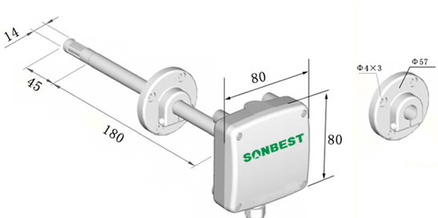


上海搜博实业有限公司
电话：021-51083595
中文网址：http://www.sonbest.com
English Web：http://www.sonbus.com
地址：上海市中山北路198号21楼

